КГУ «Качарская средняя школа №1»
Занятие по правовому всеобучу.
Учитель истории и обществоведения: Айтенова Л.Ш.
Тема: Я и мои права.

Цели:
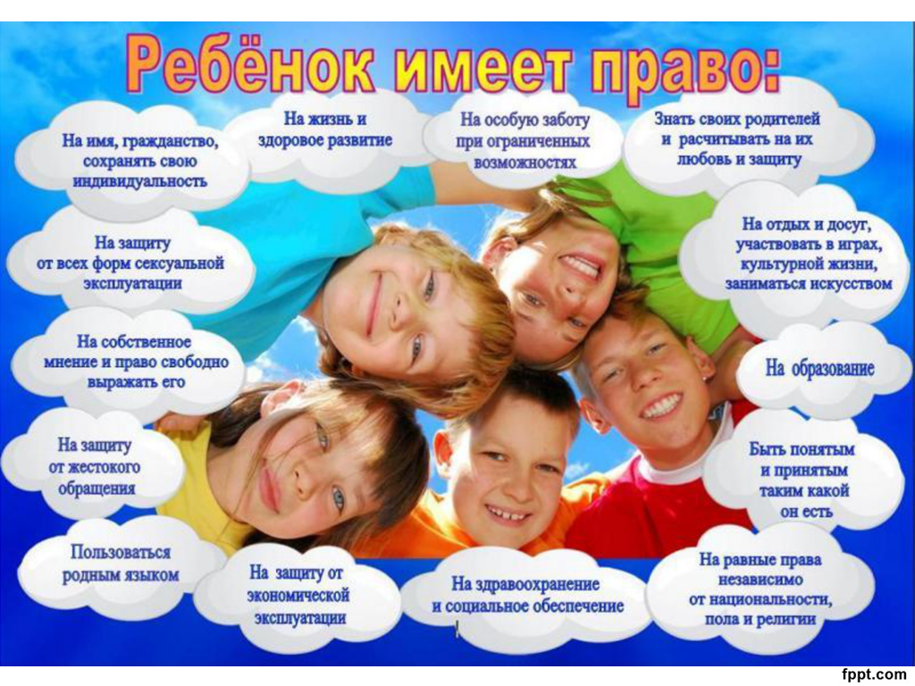
Обучающая: проанализировать возможности прав ребёнка для формирования всесторонне развитой личности.
Развивающая: формировать навыки коммуникации, собственной мировоззренческой позиции, работы с документами.
Воспитательная: воспитывать правовую культуру учащихся через ознакомление с основными правами и свободами, изложенными в международных и государственных документах.

Ход внеклассного мероприятия.

- Организационный момент.
Учитель:
- Наше занятие «Я и мои права» я хотела бы начать со строк стихотворения
Лишь появится ребёнок, и дышать начнёт едва
Он имеет право жить, развиваться и дружить.
Иметь уютный, теплый дом
Видеть тихий мирный сон.
Врачей помощь получать,
Обучаться, отдыхать,
Быть весёлым и здоровым,
Восхищаться чем-то новым.
И любить и быть любим
Он на свете не один!
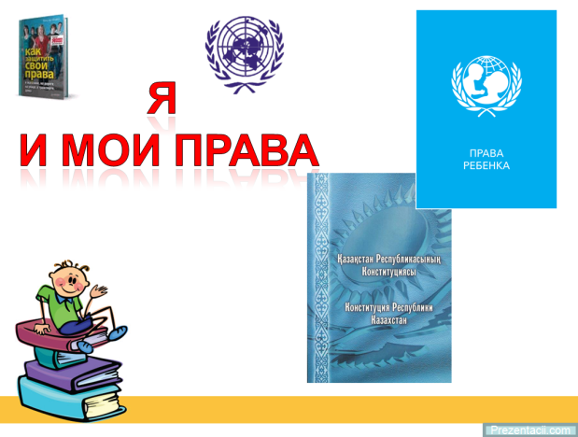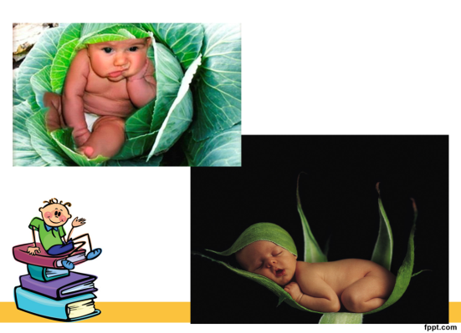

- Что, по вашему мнению, необходимо, чтобы маленький человечек стал счастливым? Кто о нём проявляет заботу, защищает его интересы и права? Конечно это семья, ваши родители.
- Но о детях заботятся и многочисленные общественные и государственные организации, которые главной своей задачей считают защиту детей. Но так было не всегда.
Вопрос истории прав детей нам подготовила Полина.

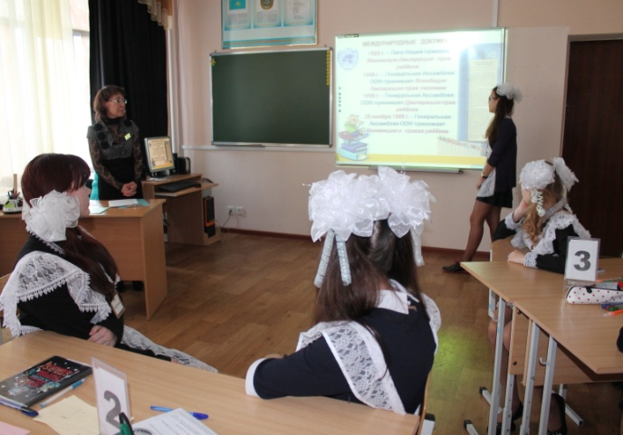
Рассказ ученицы:
В начале века 20 века во многих странах мира дети жили в плохих условиях:
они много работали; часто болели; многие из них не учились. Тогда взрослые задумались над тем, как защитить детей.
В 1923 году Международный союз спасения детей подготовил Женевскую декларацию прав ребёнка. Это был первый документ о защите детей, но в нём не были охвачены все стороны жизни ребёнка, его права были определены недостаточно чётко.
Основы современных прав ребёнка были заложены после Второй мировой войны Организацией Объединённых Наций. В 1948 году принята «Всеобщая декларация прав человека», почти через 10 лет в 1959 году появился аналогичный документ по защите детей, получивший название «Декларация о правах ребёнка».
Декларативный характер документа по прежнему оставлял многие вопросы в отношении детей открытыми, поэтому в 1989 году была разработана и принята Конвенция, т.е. международный договор о правах ребёнка.
Основные требования Конвенции:
1. Выживание
2. Развитие
3. Защита прав
4. Активное участие детей в жизни общества
Выживание. Это право ребёнка на жизнь, на медицинское обслуживание, на заботу о нём.
Развитие. Каждому ребёнку дано право развивать свои способности. Для этого надо создать условия для получения ребёнком образования, для отдыха и др.
Активное участие в жизни общества. Это право личности на участие в культурной жизни, на выражение своего мнения, на свободу мысли.
Защита прав. Это требование обеспечивает защиту прав детей. Особыми правами пользуются дети-инвалиды, дети-сироты.
В Республике Казахстан есть свои документы, которые защищают права ребёнка.
1995 г. – Конституция РК
2002 г. – Закон РК «Оправах ребёнка»
Таким образом, ребёнок в нашей стране находится под защитой государства и пользуется большим спектром прав.
Учитель.
На сегодняшнем занятии мы проанализируем возможности прав ребёнка для его благополучия и всестороннего развития.

- Практическая часть. Работа с документами.

- Мы вспомнили международные документы по правам человека. На них опирается и наше законодательство. Кроме Закона о правах ребёнка наше законодательство имеет и другие документы, направленные на защиту несовершеннолетних.
Сейчас мы о них вспомним и проведём игру «Библиотека».

Игра «Библиотека»
Перед вами книжная полка с подписанными ярлыками. Она пустая. На столе рядом лежат книги с законодательными актами. Ваша задача – расставить книги на полку. Мы работаем в группах.
1 группа – заполняет верхнюю полку. Вы должны рекомендовать литературу младшим школьникам.
2 группа – заполняет среднюю полку. Рекомендует литературу подростку 14 лет
3 группа заполняет нижнюю полку и рекомендует литературу старшеклассникам 16 лет.

Книги из библиотеки
- Уголовный кодекс РК
- Кодекс об административных правонарушениях
- Кодекс о труде
- Декларация о правах человека
- Закон РК «О правах ребёнка»
- Кодекс о браке и семье
- Конвенция о правах ребенка.

Обсуждают на месте, выполняют во флипчарте.
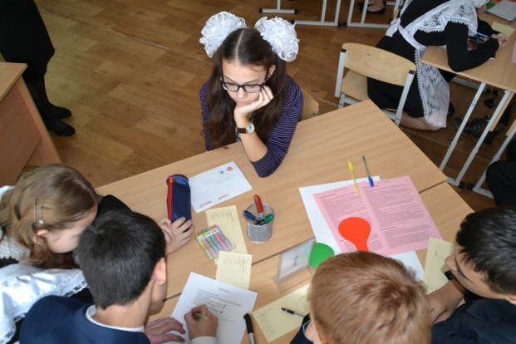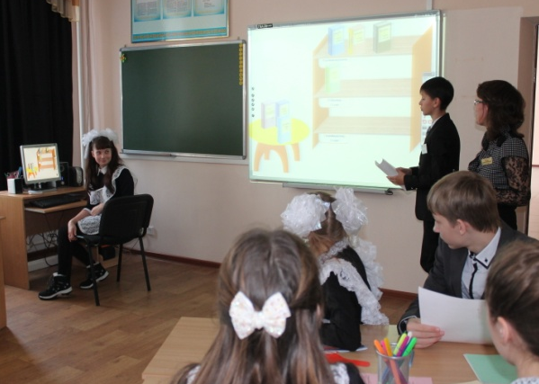
- Часть этих документов вам знакома, с некоторыми вы будите знакомиться на последующих занятиях.
Знакомство с правами (определить их важность для детей)
А сейчас мы остановимся на правах ребёнка, с которыми вы знакомы и попробует определить их важность.

1 группа будет работать с правом на образование.
2 группа – право на свободу труда.
3 группа – право на здоровье.

Проанализировав выдержки из документов вы должны доказать важность вашего права для развития ребёнка.
1 группа составляет синквейн.
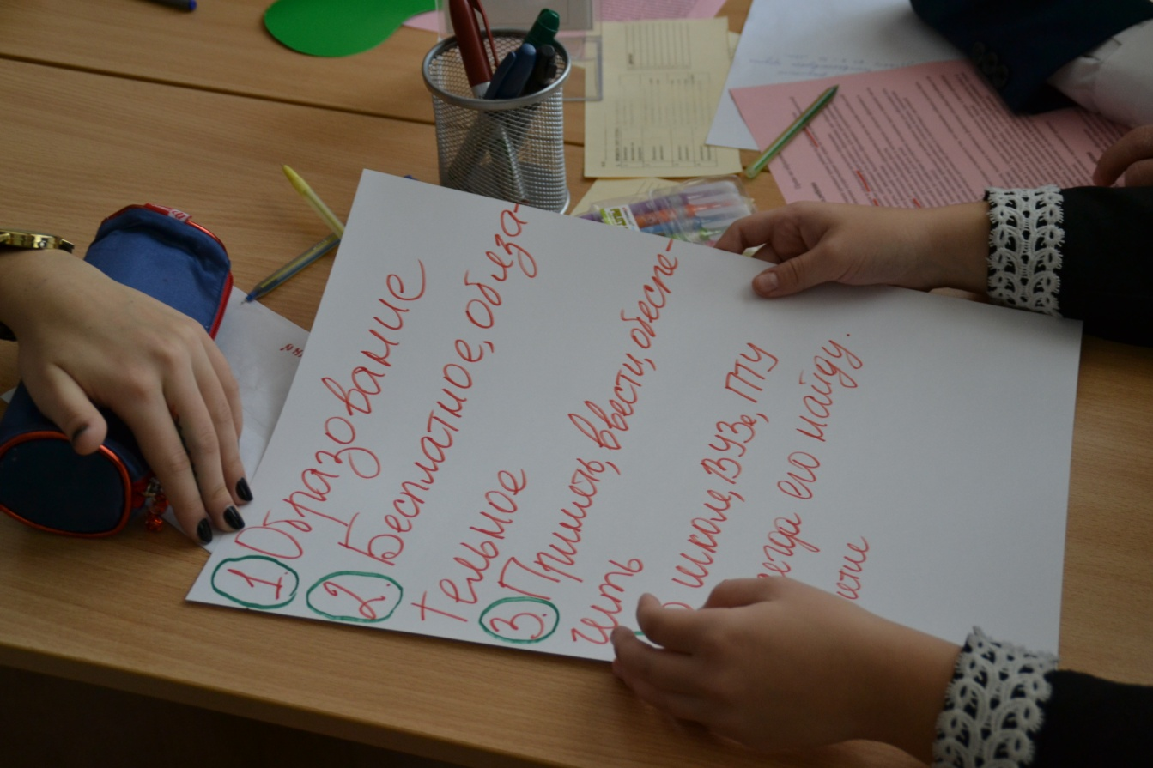
Приложение 1.
Право на образование

Конвенция о правах ребёнка

Статья 28
1. Государства-участники признают право ребенка на образование, и с целью постепенного достижения осуществления этого права на основе равных возможностей они, в частности:
a) вводят бесплатное и обязательное начальное образование;
b) поощряют развитие различных форм среднего образования, как общего, так и профессионального, обеспечивают его доступность для всех детей и принимают такие необходимые меры, как введение бесплатного образования и предоставление в случае необходимости финансовой помощи;
c) обеспечивают доступность высшего образования для всех на основе способностей каждого с помощью всех необходимых средств;
d) обеспечивают доступность информации и материалов в области образования и профессиональной подготовки для всех детей;
e) принимают меры по содействию регулярному посещению школ и снижению числа учащихся, покинувших школу.
2. Государства-участники принимают все необходимые меры для обеспечения того, чтобы школьная дисциплина поддерживалась с помощью методов, отражающих уважение человеческого достоинства ребенка и в соответствии с настоящей Конвенцией
Статья 29
1. Государства-участники соглашаются в том, что образование ребенка должно быть направлено на:
a) развитие личности, талантов и умственных и физических способностей ребенка в их самом полном объеме;
b) воспитание уважения к правам человека и основным свободам, а также принципам, провозглашенным в Уставе Организации Объединенных Наций;
c) воспитание уважения к родителям ребенка, его культурной самобытности, языку и ценностям, к национальным ценностям страны, в которой ребенок проживает, страны его происхождения и к цивилизациям, отличным от его собственной;
d) подготовку ребенка к сознательной жизни в свободном обществе в духе понимания, мира, терпимости, равноправия мужчин и женщин и дружбы между всеми народами, этническими, национальными и религиозными группами, а также лицами из числа коренного населения;
e) воспитание уважения к окружающей природе.

Закон РК о правах ребёнка

Статья 15. Право ребенка на образование
1. Каждый ребенок имеет право на образование и ему гарантируется получение бесплатного начального, основного среднего и общего среднего образования и на конкурсной основе - бесплатного технического и профессионального, послесреднего и высшего образования в соответствии с законодательством Республики Казахстан об образовании.
2. Отчисление ребенка из государственного образовательного учреждения до получения бесплатного общего среднего образования или технического и профессионального образования, помимо соблюдения общего порядка отчисления, может быть проведено только с уведомления органов опеки и попечительства.
3. На детей с ограниченными возможностями, нуждающихся в специальных педагогических подходах, из государственного бюджета выделяются дополнительные средства, гарантирующие получение ими образования на уровне установленных стандартов.
4. Государство полностью или частично несет расходы на содержание детей, нуждающихся в социальной защите, в период получения ими образования. Размеры и источники социальной помощи в период получения ими образования определяются Правительством Республики Казахстан.

2 группа составляет кластер.
Приложение 2.
Право на свободный труд
Конвенция о правах ребёнка

Статья 32
1. Государства-участники признают право ребенка на защиту от экономической эксплуатации и от выполнения любой работы, которая может представлять опасность для его здоровья или служить препятствием в получении им образования, либо наносить ущерб его здоровью и физическому, умственному, духовному, моральному и социальному развитию.
2. Государства-участники принимают законодательные, административные и социальные меры, а также меры в области образования, с тем, чтобы обеспечить осуществление настоящей статьи. В этих целях, руководствуясь соответствующими положениями других международных документов, государства-участники, в частности:
a) устанавливают минимальный возраст или минимальные возрасты для приема на работу;
b) определяют необходимые требования о продолжительности рабочего дня и условиях труда.
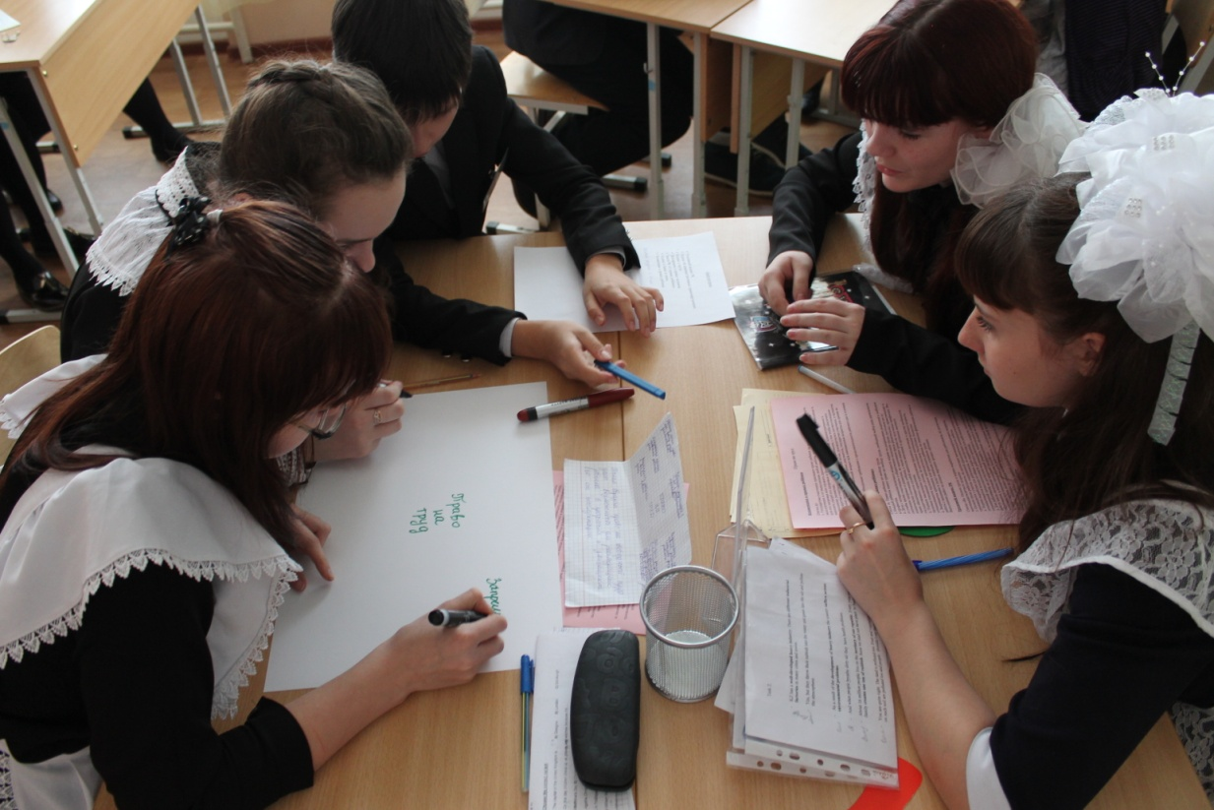
Закон РК «О правах ребёнка»

Статья 16.
Право ребенка на свободу труда
1. Каждый ребенок имеет право на свободу труда, свободный выбор рода деятельности и профессии.
2. Дети с четырнадцатилетнего возраста вправе по разрешению родителей в свободное от учебы время участвовать в общественно-полезном труде, доступном им по состоянию здоровья и развитию, не наносящем вреда физическому, нравственному и психическому состоянию ребенка, а также имеют право на получение профессии. Это право обеспечивается службой занятости населения и органами местного государственного управления.
3. Порядок заключения и расторжения трудового договора и другие особенности трудовых отношений с детьми, не достигшими восемнадцатилетнего возраста, устанавливаются трудовым законодательством Республики Казахстан
4. Запрещается принимать или привлекать ребенка на тяжелые физические работы и работы с вредными и (или) опасными условиями труда.
Выполнение работ не должно нарушать процесс обучения.

Трудовой кодекс РК

Статья 182. Оплата труда и нормы выработки для работников, не достигших восемнадцатилетнего возраста
1. Оплата труда работников, не достигших восемнадцатилетнего возраста, производится с учетом сокращенной продолжительности работы.
2. Нормы выработки для работников, не достигших восемнадцатилетнего возраста, устанавливаются исходя из общих норм выработки для работников пропорционально сокращенной продолжительности рабочего времени.
3. Для работников, не достигших восемнадцатилетнего возраста, поступающих на работу после окончания организаций среднего, технического и профессионального образования, а также прошедших профессиональное обучение на производстве, могут утверждаться пониженные нормы выработки.
4. Работодатель может производить работникам, не достигшим восемнадцатилетнего возраста, доплаты до уровня оплаты труда работников с полной продолжительностью ежедневной работы.
Статья 183. Особенности режима труда и отдыха для работников, не достигших восемнадцатилетнего возраста
Запрещается привлекать работников, не достигших восемнадцатилетнего возраста, к работе в ночное время, сверхурочной работе, работе при суммированном учете рабочего времени, направлять их в командировку и на работу, выполняемую вахтовым методом, а также отзывать их из оплачиваемого ежегодного трудового отпуска.

3 группа составляет древо здоровья.
Приложение 3.
Право на охрану здоровья

Конвенция о правах ребёнка (1989г.)

1. Государства-участники признают право ребенка на пользование наиболее совершенными услугами системы здравоохранения и средствами лечения болезней и восстановления здоровья. Государства-участники стремятся обеспечить, чтобы ни один ребенок не был лишен своего права на доступ к подобным услугам системы здравоохранения.
2. Государства-участники добиваются полного осуществления данного права и, в частности, принимают необходимые меры для:
a) снижения уровней смертности младенцев и детской смертности;
b) обеспечения предоставления необходимой медицинской помощи и охраны здоровья всех детей с уделением первоочередного внимания развитию первичной медико-санитарной помощи;
c) борьбы с болезнями и недоеданием, в том числе в рамках первичной медико-санитарной помощи, путем, среди прочего, применения легкодоступной технологии и предоставления достаточно питательного продовольствия и чистой питьевой воды, принимая во внимание опасность и риск загрязнения окружающей среды;
d) предоставления матерям надлежащих услуг по охране здоровья в дородовой и послеродовой периоды;
e) обеспечения осведомленности всех слоев общества, в частности родителей и детей, о здоровье и питании детей, преимуществах грудного кормления, гигиене, санитарии среды обитания ребенка и предупреждении несчастных случаев, а также их доступа к образованию и их поддержки в использовании таких знаний;
f) развития просветительной работы и услуг в области профилактической медицинской помощи и планирования размера семьи.

Закон РК «О правах ребёнка» (2002 г.)

Статья 8. Право ребенка на охрану здоровья
1. Каждый ребенок имеет неотъемлемое право на охрану здоровья.
2. Государство создает условия матери по охране ее здоровья для обеспечения рождения здорового ребенка.
3. Право ребенка на охрану здоровья обеспечивается:
1) принятием законодательства Республики Казахстан в области охраны здоровья ребенка;
2) пропагандой и стимулированием здорового образа жизни детей;
3) государственной поддержкой научных исследований в области охраны здоровья детей;
4) контролем за состоянием здоровья ребенка, его родителей и профилактикой детских заболеваний;
5) оказанием квалифицированной медицинской помощи;
6) созданием благоприятной окружающей среды, необходимой для здорового развития ребенка;
7) контролем за производством и продажей продуктов питания для детей надлежащего качества.
4. Государство гарантирует детям бесплатный объем медицинской помощи в соответствии с законодательством Республики Казахстан.
5. Запрещаются любые научные опыты или иные эксперименты с ребенком, наносящие вред его жизни, здоровью и нормальному развитию.

Защита своих идей у доски.
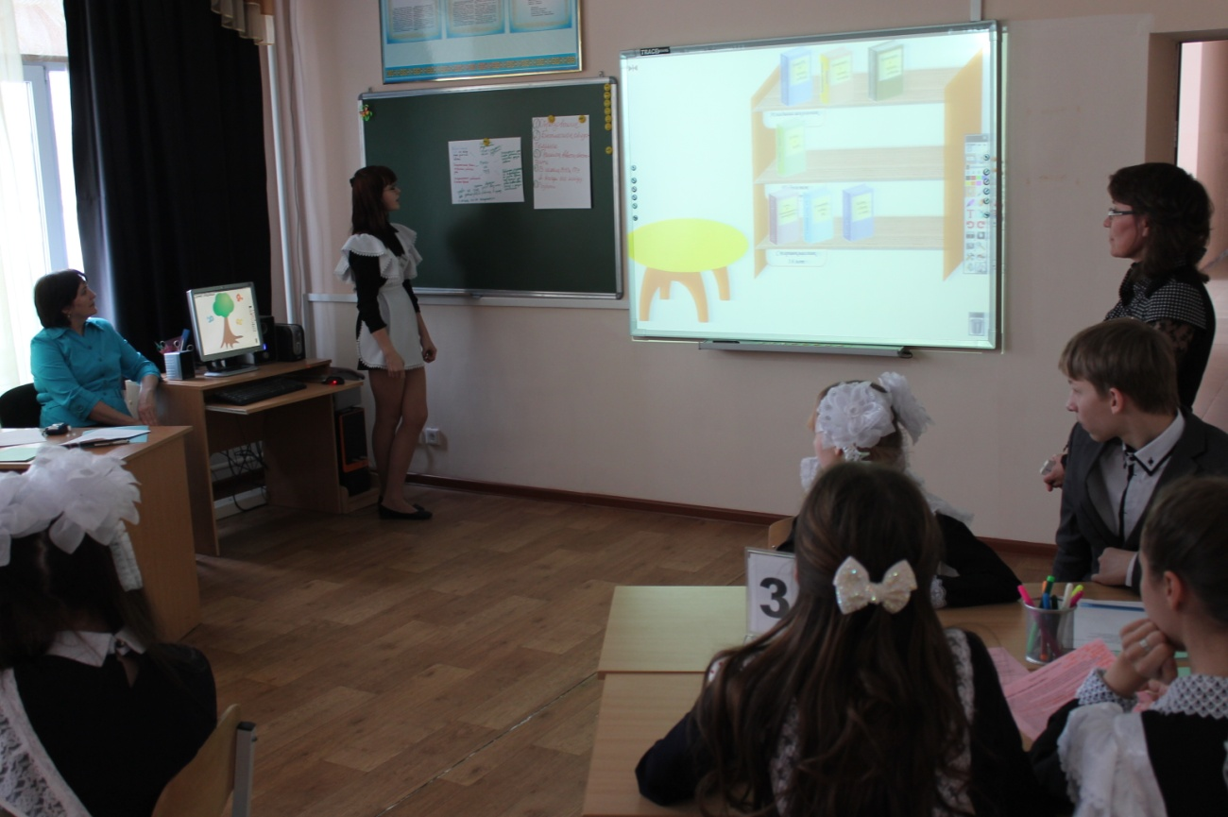
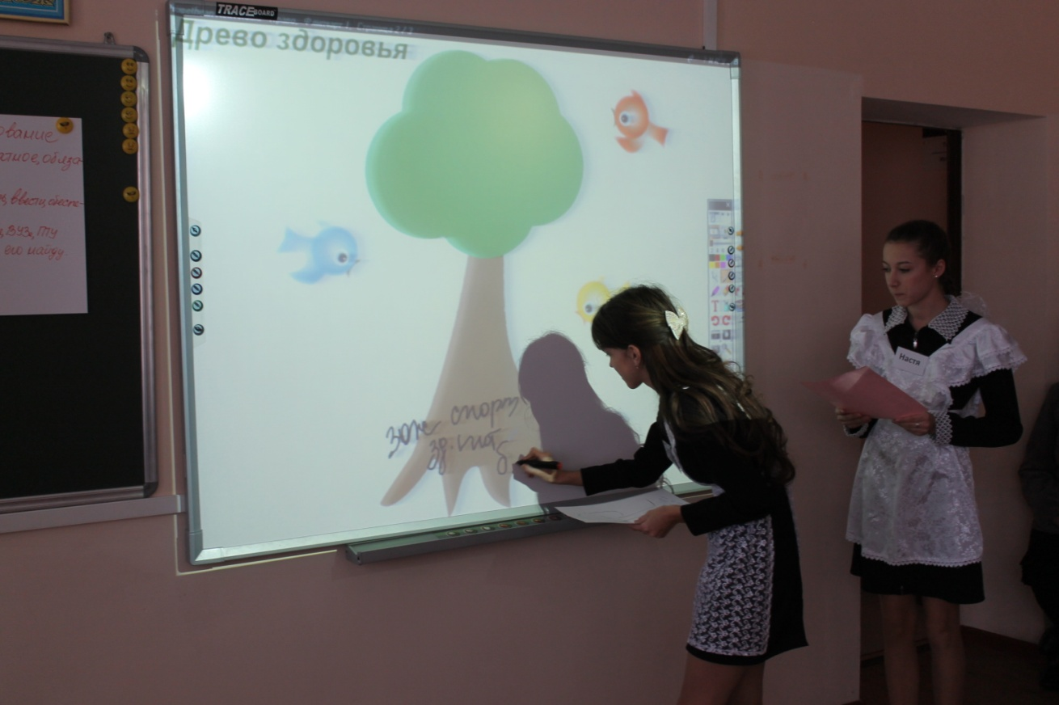
- Итоги.
- Основой здоровья является благоприятная окружающая среда. Эта проблема должна стать одной из важнейших задач, решаемых государством, так как, по словам главы нашего государства, причиной 20% смертей в Республике Казахстан является не благоприятная экологическая обстановка.

